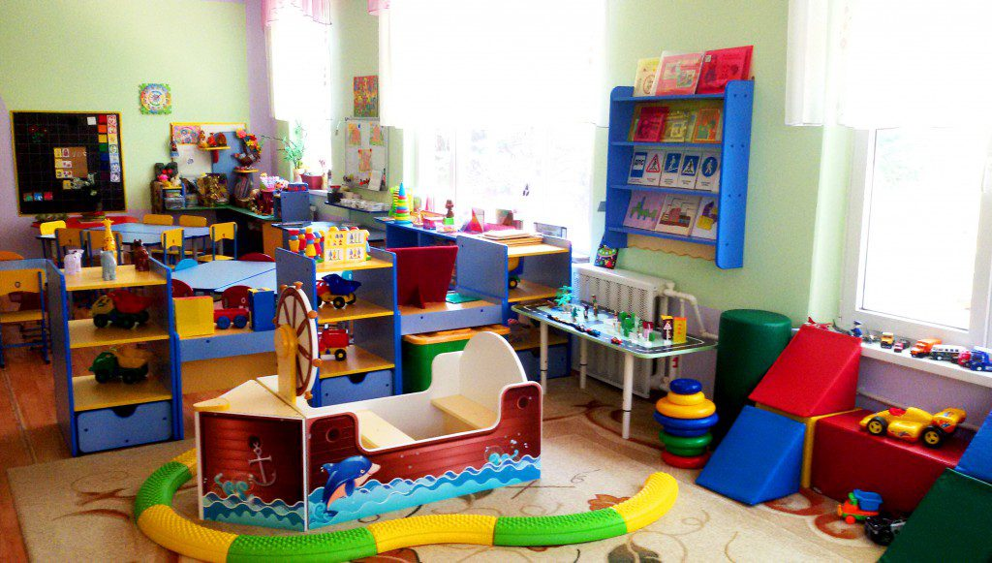

«Развивающая предметно-пространственная среда
в разновозрастной группе от 1,6 до 3 лет»

Подготовила:
воспитатель МДОАУ № 39
Антоненко И.Л.

Предметно-пространственная среда несет в себе огромные возможности педагогического воздействия на ребенка – она воспитывает и развивает его.
При построении развивающей среды для детей от двух до трех лет следует учитывать возрастные физиологические и психические особенности ребенка, повышенную двигательную активность и ярко выраженную познавательную деятельность, которая проявляется в неуемном стремлении исследовать все, что находится в поле зрения малыша.
К организации предметно – развивающей среды необходимо относиться более осмысленно, чтобы пребывание малыша в детском саду было наиболее комфортным.
Группа – это наш второй «дом», - это должно быть главной идеей при создании группы для малышей.
Групповое помещение — это место, в котором ребёнок проводит большую часть дня, поэтому я постаралась создать оптимальные условия предметно-пространственной развивающей среды в группе для осуществления той или иной деятельности в разных образовательных областях.
В группе имеются следующие зоны: игровая, сенсорно-познавательная, и двигательной активности.
Одной из основных потребностей ребенка второго третьего года жизни является потребность в движении, поэтому необходимо всячески способствовать тому, чтобы дети большую часть времени проводили не в статистическом положении, а в движении. Нужно помогать совершенствовать ходьбу, учить преодолевать небольшие препятствия. Также необходимо развивать умение лазить, подлезать, перелезать, приседать. Для этого в группе создан спортивный уголок, в котором расположено спортивное оборудование: кегли, мячи, обручи, набивные мешочки, дорожка здоровья, флажки. Спортивное оборудование соответствует возрасту детей, обеспечивает двигательную активность, участие в подвижных играх, что полностью отвечает требованиям к насыщенности развивающей предметно-пространственной среды.
Самостоятельная игра детей раннего возраста во многом зависит от того, как взрослые организуют предметно-игровую среду, подберут и разложат игрушки. В группе множество предметов, имитирующие предметы взрослого мира :телефон, кассы, набор игрушечной посуды, гладильная доска с утюгом, , набор медицинских инструментов, муляжи овощей и фруктов .
В центре игровых двигательных модулей «Гараж» имеются различные машины. В них детям легко, перевозить детали конструктора, мелкие предметы. Здесь чаще всего играют мальчики.
Важной задачей при организации предметно – пространственной развивающей среды детей раннего возраста является их сенсорное развитие.
Для развития предметной деятельности и сенсорных способностей, прежде всего, необходимо обеспечить детей соответствующими дидактическими пособиями. Важен подбор игрушек и пособий, различных по цвету, форме и материалу, из которого они сделаны. Здесь мы разместили игрушки для развития цветового восприятия и мелкой моторики пальцев рук: различные пирамидки, матрешки из двух – трех частей, мозаика, различные вкладыши, прищепки, лото, шнуровки.
Малышам интересно действовать с деталями строительного материала различными способами: постукивать деталь о деталь, накладывать одну на другую, приставлять, прикладывать. При этом они открывают для себя их физические свойства: форму, величину, цвет.

Дети познают элементарные действия со строительными деталями, запоминают и узнают детали по более характерным признакам и свойствам. Имеются деревянный и пластмассовый цветной конструктор, лего-конструктор. Все это в достаточном количестве имеется в группе.
Уголок ряженья с необходимый атрибут группы раннего возраста. Малыши с наряжаются с помощью взрослого в платочки, накидки и шапочки. Уголок ряженья будет еще наполнятся новыми атрибутами, над этим я работаю.
Также имеется в группе театральный уголок, где я знакомлю детей с разными театрами: это различные виды театра 6 театр Би-Ба-бо, пальчиковый, настольный театр на прищепках, на втулках, на палочках и т.д.
Ранний возраст наиболее благоприятен для развития изобразительной деятельности. В центре ИЗО деятельности имеются фломастеры, карандаши, мелки, кисточки, гуашь, ватные палочки, трафареты, бумага для рисования, раскраски, пластилин, доски для лепки.
Так как развитие активной речи является основной задачей раннего возраста в уголке «Библиотека» подобраны предметные и сюжетные картинки, по познавательному и речевому развитию, картотека потешек, стихов и большое количество книг. Дети очень любят рассматривать книги и большие и маленькие. А так же у нас есть уголок природы ,где малыши с удовольствием наблюдают за ростом растений и ориентируются в календаре природы.
Такая организация предметно – пространственной развивающей среды группы раннего возраста кажется наиболее рациональной, так как она учитывает основные направления ребенка раннего возраста и способствует благоприятному развитию.

